Malowanka Artello – opinie rodziców
Artello, innowacyjna malowanka na płótnie canvas, jest znana na rynku już od kilku miesięcy. Od początku cieszy się dużą popularnością wśród rodziców, jak i dzieci. Aby poznać opinie o malowance Artello, postanowiliśmy zapytać o nie wprost.

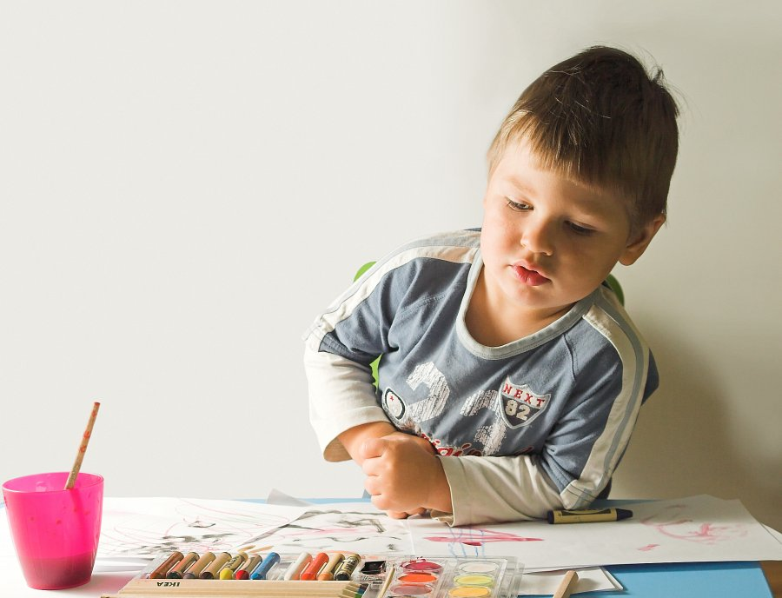
Do rozmowy zaprosiliśmy znajomych rodziców, a także pracowników przedszkola. Prosiliśmy o naprawdę szczere opinie – te pozytywne, jak i negatywne. Mamy nadzieję, że pozwolą one innym rodzicom w ocenie tej artystycznej zabawki i będą pomocne podczas podejmowania decyzji o jej zakupie.
Osoby, które nie znają jeszcze Malowanki Artello, mogą kupić podstawowy zestaw do malowania w sklepach internetowych lub stacjonarnych (w komplecie farbki, pędzel, płótna i zestaw zawieszek). W sprzedaży, m.in. w Galerii ModneObrazy.pl, dostępnych jest również czterdzieści dodatkowych płócien z różnymi wzorami do malowania.

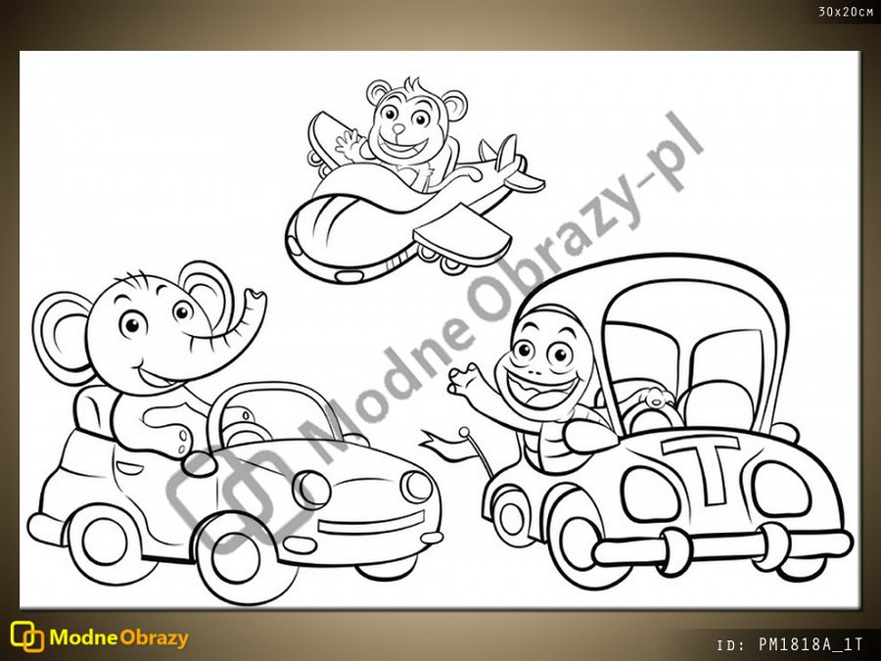
Sposób na energicznego malucha
Pawełek to bardzo ruchliwe dziecko, nie może usiedzieć w miejscu, niełatwo jest zainteresować go czymś na dłużej. Zauważyliśmy jednak z mężem, że Pawełek potrafi skoncentrować się na zabawie, kiedy ona go naprawdę wciąga, kiedy z tej zabawy coś wynika. Kiedy więc trafiliśmy na malowankę Artello, zdecydowaliśmy się ją kupić. Przekonało nas to, że po zabawie w malowanie powstaje prawdziwe dzieło, które potem można powiesić na ścianie. Z malowanką Artello zabawa zyskuje nowy wymiar i pozwala tworzyć rzeczy piękne i praktyczne, a przy tym ćwiczy rączki.
Monika, mama 4-letniego Pawła
Pomysł dla dziecka, które już wszystko ma
Mamy córkę, Zuzię, która jest jedynaczką. Rodzina od początku ją rozpieszcza, kupuje mnóstwo rzeczy. Pokój córki jest pełen rozmaitych zabawek, ale ona nie zawsze chce się nimi bawić. Bierze, za moment rzuca w kąt, szybko się nudzi i żąda kolejnej, nowej zabawki. Zuza uwielbia jednak zabawki kreatywne i to właśnie one potrafią zająć ją na długi czas. Na początku Malowanka Artello była traktowana jak inne zabawki, których córka ma dziesiątki. Już myśleliśmy, że znów wydaliśmy pieniądze na coś, co wyląduje w kącie. Przełom nadszedł, gdy wraz z córką usiadłem i wspólnie namalowaliśmy obrazek, który potem sprezentowaliśmy Kasi, mojej żonie i mamie Zuzi. Ogromna radość Kasi tak Zuzkę zmotywowała, że teraz córka maluje jeden obrazek za drugim, a my stale dokupujemy nowe płótna z malowankami. To świetna zabawka, którą polecam innym z czystym sumieniem.
Tomasz, tata 5-letniej Zuzi

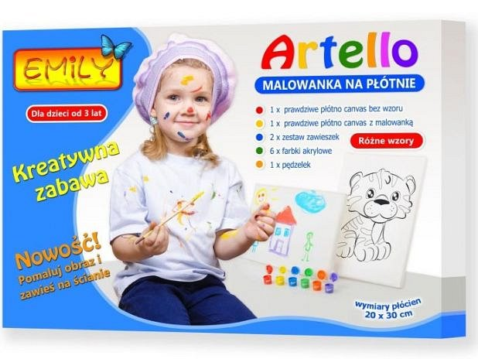
Zabawka idealna dla przedszkoli
W naszym przedszkolu staramy się zapewniać dzieciom jak najlepszą opiekę oraz zajęcia, które uczą przez zabawę. Wybieramy to, co ćwiczy zdolności sensoryczne i manualne, pomaga poznać otaczający świat i odkryć w dziecku drzemiący talent. Wszystkie nasze przedszkolaki bardzo lubią zajęcia artystyczne, które stale urozmaicamy. Raz maluchy lepią ludziki z plasteliny, innym razem rysują czy malują. Staramy się pokazać dzieciom, że to, co stworzą jest również praktyczne, co daje im poczucie robienia rzeczy ważnych i potrzebnych. Malowanki Artello doceniliśmy za pomysłową koncepcję – to już nie jest zwykła kolorowanka na papierze, lecz malowanka na prawdziwym płótnie. Każdy gotowy obrazek to małe dzieło sztuki, niebanalna ozdoba, która zostanie z dzieckiem na długi czas. Nie da się też ukryć, że Malowanka Artello pozwala ćwiczyć koncentrację, koordynację ruchową, orientację przestrzenną, cierpliwość oraz wyczucie estetyki. Aby zachęcić dzieci do kreatywnej zabawy, w naszym przedszkolu zrobiliśmy małą galerię, w której prezentujemy prace naszych podopiecznych. To dla nich niesamowita motywacja!
Małgorzata, wychowawczyni przedszkolna

Tania i ciekawa zabawka
Mąż i ja nie zarabiamy wiele, dlatego kupując zabawki dla Marysi szukamy tych ciekawych, przydatnych, ale też niedrogich. Malowanka Artello spełnia nasze kryteria. Dodatkowe płótna kosztuję niewiele, a zabawa w malowanie dostarcza Marysi mnóstwo radości i satysfakcji. Zauważyliśmy też, że córeczka wyćwiczyła paluszki, nabyła większą sprawność i stała się bardziej uważna podczas zabaw, które wymagają dokładności. Gotowe obrazki wieszamy w pokoju córki lub dajemy jako upominki.
Marta, mama 7-letniej Marysi
Dla tych, którzy wybierają zabawki w starym stylu
Naszym zdaniem Malowanka Artello to propozycja dla rodziców poszukujących zabawek kreatywnych, ale i mądrych. W sklepach jest mnóstwo zabawek nowoczesnych, grających, ruszających się. My dorastaliśmy bez nich i uważamy, że nasze dziecko też ich nie potrzebuje. Może robimy błąd, ale od narodzin Stasia wiedzieliśmy, że będziemy wychowywać go bez tych wszystkich super innowacyjnych gadżetów. Gdy synek podrósł, pluszaki i grzechotki zastępowaliśmy stopniowo klockami, zabawkowymi instrumentami muzycznymi, książeczkami oraz przyborami do rysowania i malowania. Uczymy nasze dziecko przydatnych umiejętności oraz wrażliwości na świat. Malowanka Artello pojawiła się w naszym domu trochę przypadkiem, bo Staś dostał ją od babci. Nie wiedzieliśmy, że istnieją takie zabawki. Stasiek bardzo lubi rysować i malować, dlatego Malowanka na płótnie Artello szybka przypadła mu do gustu. Nam zresztą też! Osobiście gorąco polecam, nie mam też żadnych uwag do tej zabawki. Polecam ją też dlatego, że zestaw do malowania jest całkowicie bezpieczny dla dziecka.
Jagoda, mama 3-letniego Stasia
A jakie są Wasze opinie na temat Malowanki Artello? Zachęcamy do dzielenia się komentarzami na facebookowym profilu Galerii ModneObrazy.pl!

